Studenten
Conclusie en aanbevelingen:
Over het algemeen zijn de studenten redelijk positief over alle aspecten in vragenlijst, geen enorme uitschieters naar boven of beneden. Men is overwegend positief over de begeleiding, zowel vanuit stage als school. Vaak wordt aangegeven dat de opdrachten te groot zijn en dat er te weinig tijd is om ze in te leveren. Ook is er de wens voor betere begeleiding als het niet lekker loopt. Daarbij geven veel studenten aan dat ze liever geen online les willen.

De omstandigheden bij de praktijklocatie lenen zich aardig voor theoretisch onderwijs en in het merendeel van de gevallen is de techniek (wifi) op orde. Over de opstart botmiddag is men overwegend positief, suggestie voor verbetering is meer duidelijkheid over in welke Teams je moet. Verbinding en aansluiting schoolopdrachten op werkzaamheden in de praktijk kan beter. Voor verdere specifieke verbetertips, zie bijlage Studenten

Docenten
Conclusie en aanbevelingen:
Over het algemeen zijn docenten positief. Begeleiding door de praktijkopleider is goed, maar soms wisselend, niet elk bedrijf houdt rekening met online moment. Contact met de praktijkopleider is als het er is, positief. Verantwoordelijkheden over de rol is duidelijk, soms wel zoeken naar een goede invulling van online meeting.
Opstart wordt positief ervaren, maar lang niet iedereen is er bij.
Koppeling tussen theorie en praktijk lijkt goed, maar kan voor studenten wellicht nog inzichtelijker worden gemaakt. Door dit concept wordt meer nieuwe kennis en (sociale) vaardigheden bij studenten ervaren, veel meer praktische kennis ook meer zelfstandigheid. Motivatie lijkt ook iets toe te nemen.
Verbinding tussen schoolopdrachten en werkzaamheden op het bedrijf is beter, maar kan nog zeker doorontwikkeld. Verschil alleen of in duo’s is niet significant. Deskundigheid en handvatten om praktijkrijk leren vorm te geven zijn er zeker, wel graag meer tijd voor doorontwikkeling. Er wordt ervaren dat student samen met de praktijkopleider wordt opgeleid. Voor specifieke verbetertips, zie bijlage Docenten
Praktijkbegeleiders
Conclusie en aanbevelingen:
De communicatie vooraf was over het algemeen goed, soms erg verwarrend. Soms is er helemaal geen communicatie vooraf geweest. Over de manier van praktijkervaring bieden aan studenten zijn de praktijkbegeleiders over het algemeen positief. De aanwezigheid en betrokkenheid is fijn, hoewel een aantal van de opdrachten best veel vragen van zowel de student als het stagebedrijf. Soms zijn twee dagen te veel en is onduidelijk wat van de stagiaire verwacht mag worden.
Over de meerwaarde van het concept zijn de begeleiders verdeeld. Voordeel van meer praktijkervaring wordt als waardevol gezien, maar niet iedereen ziet het nut in van de online lessen. Veel begeleiders weten niet wat het opstartmoment botmiddag is en als ze het wel weten zijn ze niet positief. De koppeling tussen theorie en praktijk vindt een derde positief. Een derde heeft geen beeld bij de theorie en de rest is negatief. Een klein aantal begeleiders heeft de indruk dat ze de student samen met de docent opleiden, maar het merendeel ervaart te weinig communicatie en betrokkenheid. Over de communicatie op afstand is een klein deel tevreden, maar het merendeel is negatief. Ongeveer de helft van de begeleiders ervaart de verbinding tussen schoolopdrachten en werkzaamheden op het bedrijf als negatief, te theoretisch en vaak niet van toepassing. De andere helft is enthousiast tot tevreden.
Voor de meeste praktijkbegeleiders zijn hun rol en verantwoordelijkheden duidelijk, voor een enkeling helemaal niet. De begeleiders willen graag als ondersteuning bij hun rol betere communicatie en een gemotiveerde leerling. De begeleiding van studenten door de docent wordt bijna zonder uitzondering als neutraal of negatief gezien. Contactmoment met de begeleidend docent was er in de helft van de gevallen wel, maar in de andere helft niet. Voor verdere specifieke verbetertips, zie bijlage Praktijkbegeleiders

Bijlage studenten
Duiding 4-puntsschaal: 1 is helemaal mee eens tot 4 helemaal mee oneens
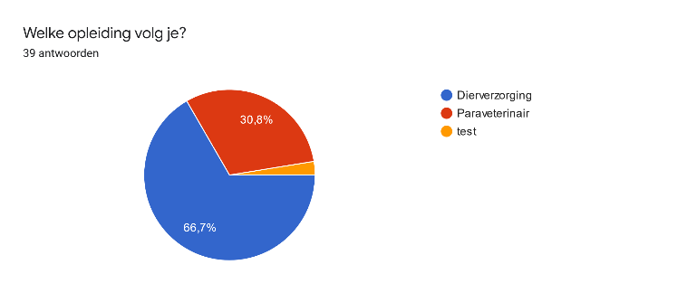 | 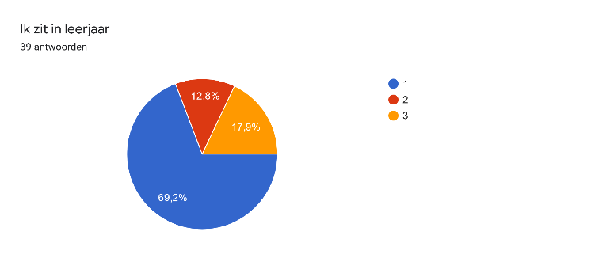
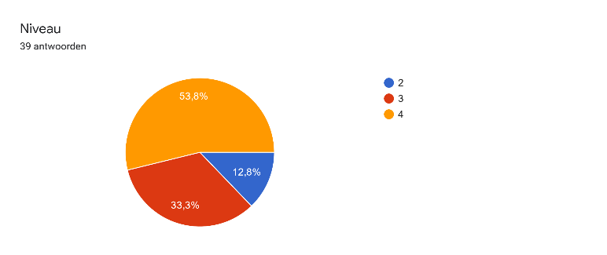 | 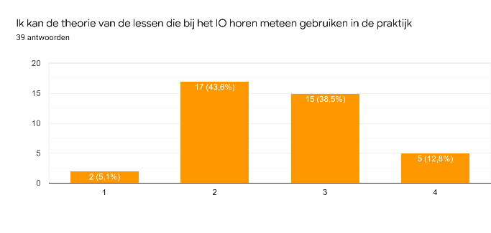
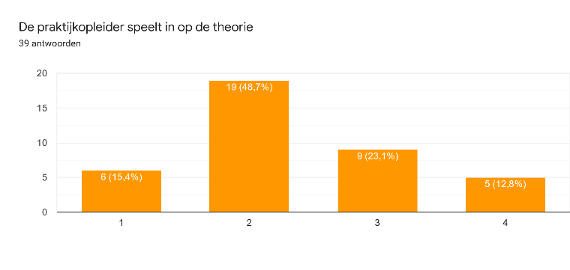 | 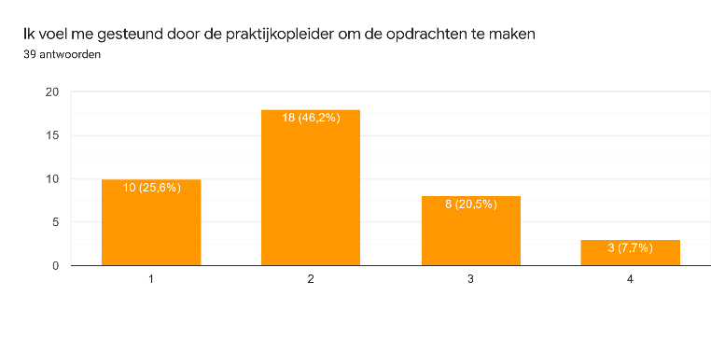
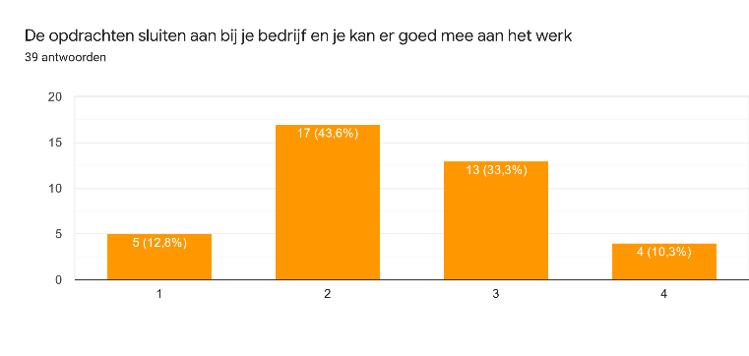 | 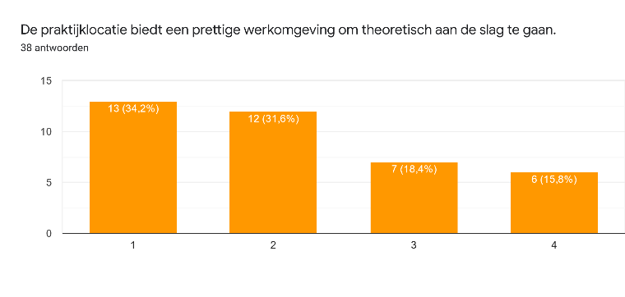
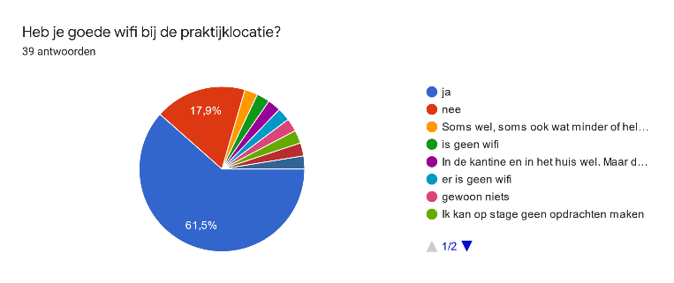
Hoe ervaar je de opstart van de ‘botmiddag’ met de docent?
3 mensen zijn er helemaal niet bij door geen tijd of geen wifi
Positief: 26
Suggesties: makkelijker aan de slag te gaan, fijn dat je vragen kan stellen en uitleg krijgt. Wel onduidelijk in welke Teams je moet, wel graag op tijd beginnen.
Negatief: 10
Suggesties: Onduidelijk waar je moet deelnemen, rommelig. Te druk op stage. En de IO is best groot en er word veel gevraagd dat is vervelend. Ik heb liever gewoon kleine stage opdrachten dan een groot IO en dan de IO op school maken. Steeds hetzelfde, er moet meer variatie in.

Hoe ervaar je de verbinding tussen de schoolopdrachten en de werkzaamheden op de praktijklocatie?
Positief: 20
Suggesties: soms klopt de situatie niet met de opdracht (andere dieren, biologisch)
Negatief: 19
Suggesties: dieren verschillen, werkzaamheden sluiten niet aan, opdrachten komen helemaal niet overeen met de situatie, onduidelijk, ik kom niet aan de schoolopdrachten toe en ik krijg dan ook geen punten.

Hoe ervaar je dat je door deze manier van leskrijgen leert wat nieuw is in het vakgebied?
Positief: 24
Opmerkingen: fijn dat je de theorie gelijk in de praktijk verwerkt, filmpjes maken is minder handig, je gaat meer opletten in het bedrijf
Negatief: 15
Opmerkingen: Leskrijgen?? Dat krijgen wij niet hoor, fijn dat we een extra stage dag hebben want ik vind stage heel leuk, Ik vind het helemaal niks, ik wil liever alleen aan het werk zonder online, onhandig, want op stage zit je natuurlijk liever niet op de laptop, nou ik denk dat je zonder de IO opdrachten meer leert. Dat komt ook vooral omdat ik zelf heel veel vragen stel.

Hoe ervaar je dat je door deze manier van leskrijgen gelijk wat je geleerd hebt (theorie) kunt toepassen in de praktijk?
Positief: 19 zonder verdere toelichting
Opmerkingen: Leuk, hierdoor kun je het naar je eigen hand zetten, je onthoud het beter.
Negatief: 20 zonder verdere toelichting
Opmerkingen: niet altijd alles mag je doen op je stage bedrijf, stage heeft hun manier en school heeft zijn eigen manier. Ik vind dat heel erg botsen, wat ik leer in de praktijk heeft niets te maken met de theorie, Ik leer eigenlijk meer door praktijk, na de les ben ik alles al vergeten wat er is besproken en ik ga gewoon door met mijn stage werk

Gaat je voorkeur uit naar individueel opdrachten uitvoeren of in een duo? En waarom?
Duo: 15 gezelliger, van elkaar leren, aanvullen, leren van ander bedrijf, taken verdelen elkaar motiveren
Alleen: 14 onafhankelijk, eigen tempo, eerlijke feedback en cijfers,
Maakt niet uit: 5
Beide: 3; afwisseling, Duo is overleggen en alleen is makkelijker met deadlines. sneller
Ligt aan de opdracht: 2

Wat vind je van de begeleiding?
Positief: 28
Opmerkingen: op stage is het super, kan vragen stellen, de begeleiding op school verschilt per leerling, per docent
Negatief: 11
Opmerkingen: Vanuit stage is het soms minder omdat het heel druk is, ik vind de begeleiding van school tegen vallen, begeleiding op school vind ik niet voldoende, Slecht eigenlijk mar dat komt denk ik meer omdat we echt ALLES zelf moeten doen.

Welke verbetertips kan je aandragen?
- Duidelijker zijn over waar je moet deelnemen voor de online les. Teams-vergadering in een vaste plek zetten en zorgen dat iedereen erbij kan. Bijvoorbeeld in de agenda plannen.
- Minder grote opdrachten zodat je ook nog kan helpen op stage. En ik snap dat we hierdoor een extra stage dag hebben maar het WERKT gewoon NIET. Die grote opdrachten want soms heeft mijn stage bedrijf er irritaties aan.
- Geen online les, gewoon les op school
- Er mag beter overleg komen tussen coachen en misschien meer echt stagelopen i.p.v. achter de laptop.
- iets verzinnen voor mensen die geen wifi hebben
- Minder grote opdrachten geven, meer tijd voor opdrachten om in te leveren.
- bx verwijderen
- Misschien ook individueel vragen of er iets is en of er geholpen kan worden.
- meer kijken naar wat goed op het bedrijf is uit te voeren
- Betere begeleiding en vragen of de leerlingen het ook daadwerkelijk snappen.
- Dat er elke periode op het vaste tijdstip een bel moment is.
- De tijd we kregen eerst les om 12 uur en nu om 1 uur ik vind 1 uur gemakkelijker dan om 12 uur want zo kan ik mijn dingen afmaken op stage
- meer begeleiding als het niet lekker loopt met stage
- Geen stage op vee- geiten of varkens bedrijf. Meer stage bij dierenarts of locaties met kleine dieren "
- De praktijk lessen op school waren de eerste 2 periodes alleen voeren en verzorgen van de dieren op school dat vond ik wel jammer. Maar hoe het nu is dat we dus ook onder andere leren hoe je dieren hanteert en fixeert, en ook die inval les van Mariska over de hond en kat vind ik erg leuk en leerzaam. Dus ik zou het leuk en leerzaam vinden als meer in de praktijk lessen op school meer dat soort dingen komen.
- Voor mij is 13:00 niet zo'n handige tijd doordat wij nog aan het lunchen zijn. Een half uurtje later zou wel fijn zijn.
- Minder grote opdrachten omdat je weinig tijd hebt op je bedrijf om de opdrachten te doen. Daarbij misschien nog dat je in het begin in ieder geval een beetje nog hulp geeft zodat je langzaam kan wennen.
- Uit mijn ervaring vind ik dit niet te doen. ik kan niet stagelopen op de dag en dan met school bezig. ik wil gewoon OF stagelopen OF schoolwerk maken op school en dat moet je niet combineren vind ik. ik krijg er namelijk heel veel stress van
- De opdracht sturen en meer uitleg geven.
- Dat alle bijkomende opdrachten onzin zijn dat neemt heel veel praktijk uren weg die we al bijna niet hebben
- Misschien kan de online les verschoven worden naar een ander tijdstip. Om 1 uur gaan denk ik veel mensen eten en dat is bij mijn werklocatie ook zo. Dan is het altijd wel fijn om op een ander tijdstip de online les te volgen.
Bijlage Docenten

Verbetertips docenten
- kant en klaar pakket om duidelijkheid te geven aan de studenten waar ze mee bezig zijn mist voor mij. Verder is het handig om als IO docent ook de BX dag te doen. Zo houd je de begeleiding, inleveren en nakijken onder één docent en kun je ook duidelijker afspraken maken.
- Opdrachten vanuit de theorie, meer integreren in de IO.
- Opstart rond 12/13.00 uur houden, om de werkzaamheden vanuit het bedrijf niet in de weg te zitten.
- IO docent hetzelfde als BOT docent, om meer te kunnen monitoren.
- Teams meer gebruiken als contactmiddel tussen BOT docent en student tijdens de praktijkrijkdag.
- Bedrijven mailen of eerder op de hoogte stellen over wat er precies verwacht wordt. Niet via de studenten doen, omdat je dan geen duidelijk verhaal krijgt.
- Ik zou meer opdrachten willen zien die gekoppeld zijn aan de theorielessen. Nadruk ligt nu vooral op de IO's. Theoriedocenten krijgen nu minder lestijd/voorbereiding, BX begeleiders meer uren en beperkte voorbereiding. Verdeling mag wat evenwichtiger wat mij betreft.
- Elo omgeving voor bx maken. IO opdrachten evalueren. Contact met stagebegeleider optimaliseren
- de IO's nog iets praktischer maken zodat ze meer bezig zijn op het bedrijf met de dieren
- Verder IO's en beoordelingsformulieren. Regelementen voor het online BX moment. Borging van de opdrachten.
- Meer tijd om het iets beter op te zetten. Dit geldt voor de opdrachten (theorielessen en welke praktische handelen er op het bedrijf gedaan worden) en de inrichting van het IO. Ik wil namelijk een duidelijker beeld geven voor de studenten waar ze aan werken en waarom. Ook om het meer aan te sluiten op het bedrijfsleven.
- Ja ik denk dat we heel goed weten wat we willen bereiken en dat vooral de mogelijkheid voor het uitproberen kansen bied, tuurlijk zien we verbetering maar dit wordt vooral duidelijk door te doen. We mogen nog wat meer overleg voeren en daardoor eenheid krijgen over de bx en hiervoor ook structuur in de ELO met inleveropdrachten maken bv.

Bijlage Praktijkbegeleiders
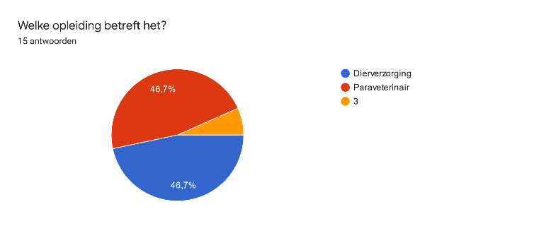 | 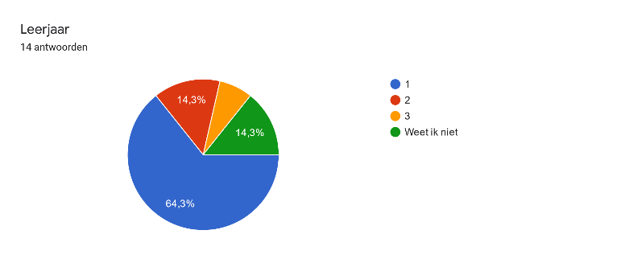
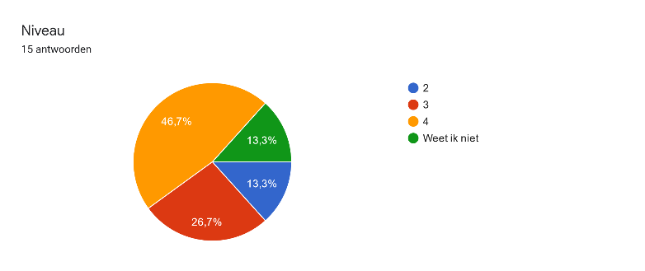 | 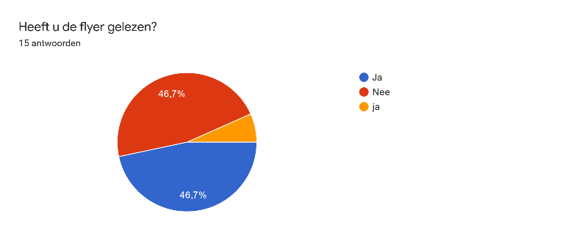
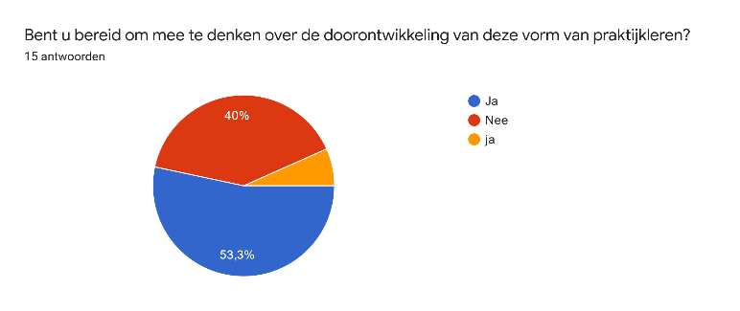 | 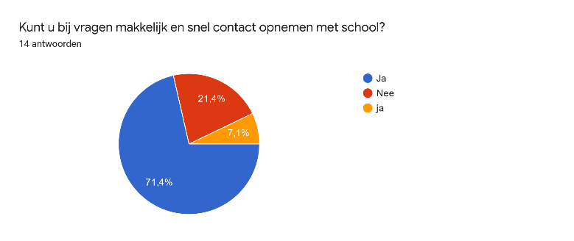

Hoe ervaar je deze manier van praktijkervaring?
- Op een zeugenbedrijf heb je een vaste weekplanning, doordat de stage op 2 vaste dagen in de week plaatsvindt ziet de stagiair veel werkzaamheden niet.
- Een lesmoment midden op een stagedag niet erg handig, wij werken niet precies op tijd maar op activiteit. Soms past het qua tijdstip niet bij onze planning van werkzaamheden. We blijven een dierenbedrijf waar aflammen/spoeddierenarts bezoeken, uitlopende dierenarts bezoeken etc niet binnen bepaalde tijdstippen gebeurd. Soms moet je door met werkzaamheden en kun je niet makkelijk zomaar stoppen. Dan denk je ineens tegen bijv 14.00 ooh ja schoolmoment.
- les op een stagedag is geen voordeel, een opdracht kan ook op een schooldag uitgelegd, wanneer ze lijfelijk op school aanwezig zijn. Als opdrachten niet begrepen worden is dat makkelijker uitleggen in een lokaal als via een computer, denk ik. Op stage kunnen ze er uiteraard wel mee aan de slag."
Wat is voor u de meerwaarde van dit concept van praktijkrijkleren?
- Student kan meer uren maken, zodat wij meer uren in de student kunnen steken. De opdrachten kunnen wat opleveren voor het stagebedrijf.
- Direct contact met de leraar en de leerling. Ze kunnen de vragen direct stellen aan de praktijkbegeleider.
- Dat de student meer inzicht krijgen in het bedrijf
- We merken niet veel van de online lessen, misschien meer koppeling met de praktijk maken? De leerling zelf toont ook weinig initiatief/interesse/ etc. Dus het kan ook zijn dat het wel gebracht wordt maar niet bij ons overkomt.
Hoe ervaart u de koppeling tussen theorie en praktijk? Kunnen de studenten voldoende oefenen met de aangereikte theorie?
- Onze ervaring is dat de gegeven opdrachten vrij theoretisch zijn. Er moet veel aan verslaglegging gedaan worden. Dit vraagt in ons geval ook veel van de praktijkbegeleider.
- Ik vind dat de studenten tijd genoeg krijgen voor de opdrachten alleen sluit de theorie niet altijd aan op het bedrijf. Elk bedrijf is anders en daardoor raken de studenten in de war of weten ze niet hoe ze moeten handelen
- Ik hoor soms een herkenning vanuit de les, ooh ja daar waren we afgelopen les mee bezig. Verder weet ik niet wat er behandeld wordt, theorie en praktijk verschillen natuurlijk ook wel vaker van elkaar.
Welke ondersteuning heeft u nodig om uw rol goed uit te kunnen voeren?
- Meer contact met school over wat de verwachtingen zijn over de uit te voeren opdrachten.
- de stagebegeleider heeft nog niks van zich laten horen. vind dat zeer slecht!!
- we hebben veel ervaring met het begeleiden van stagiaires, specifieke ondersteuning of wensen zijn niet door gesproken met uw opleiding.
- Formulier met richtlijnen
- Het zou handig zijn als ik bijvoorbeeld een mail krijg met de opdracht van die week dat ik weet wat jullie van ze vragen. Of ik kan werkzaamheden plannen die aansluiten op de opdracht indien mogelijk.
Verbetertips praktijkbegeleiders
- Duidelijkere communicatie naar stagebedrijven over welke opdrachten de studenten gaan krijgen, wat de verwachtingen vanuit school daar over zijn en welke input er vanuit het stagebedrijf verwacht wordt.
- meer contact met praktijkbedrijven
- een gesprek (telefonisch of op het bedrijf) in de eerste/tweede week van de stage is altijd even fijn. Dan kan het e.a. misschien beter worden afgestemd.
- beter contact en meer duidelijkheid als er iets mis is.
- De school moet meer contact hebben met stagebedrijven wat hun belangrijk vinden en daardoor kunnen de opdrachten misschien anders of beter. Misschien een keer een avond organiseren voor vaste stagebedrijven zodat we de ervaringen met docent/school kunnen delen.
- Meer aandacht voor waar het in de varkenshouderij om draait: Voer, technische resultaten, huisvesting, wellicht ook een stukje economie
- Het zou handig zijn als ik bijvoorbeeld een mail krijg met de opdracht van die week dat ik weet wat jullie van ze vragen. Of ik kan werkzaamheden plannen die aansluiten op de opdracht indien mogelijk.
- opdracht uitleggen op een schooldag
- Leerlingen onderling meer laten vertellen over hun bedrijf, dat ze ook verschillen gaan zien en daardoor meer vragen stellen of hoe zit dit, hoe zit dat, etc

